Apríl 2022
Biologická expedícia
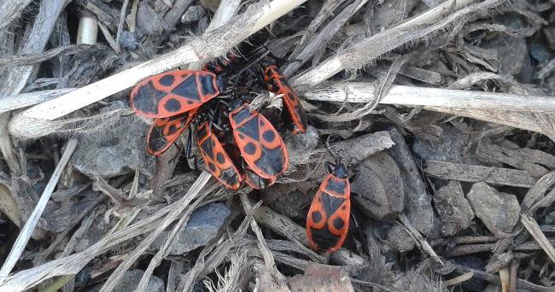
Prebúdzajúca sa príroda vytiahla piatakov nielen do našej školskej záhrady, ale aj do neďalekého lesa. Pozorovali a fotodokumetovali jarné byliny – zimozeleň, prvosienku, podbeľ, pľúcnik, fialku, veroniku a pod. Skúmali „promenádu“ cifrúš, pod kameňmi odkryli dážďovky a malé slimáky.
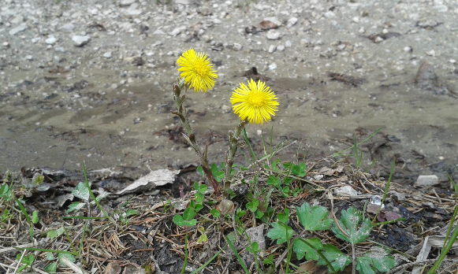
Beseda o zdravej výžive s p. Fedorovou
To, že jedlo môže byť aj liekom, nám potvrdila p. Fedorová, ktorá je absolventkou univerzity tretieho veku so zameraním na zdravú výživu. Žiakom pripravila ochutnávku raňajšieho jablkového šalátu a podčiarkla význam a pestovanie vlastných zdrojov zdravej výživy v záhradke.
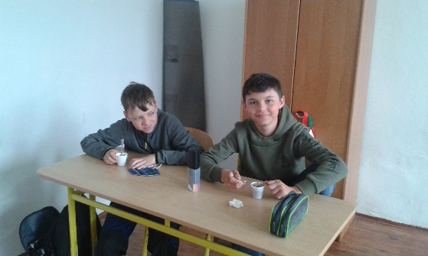
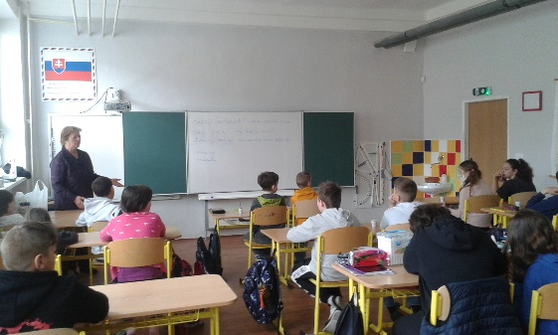

Farebný týždeň
Pri príležitosti Svetového dňa Zeme naša škola realizovala akciu Farebný týždeň zameranú na starostlivosť a ochranu životného prostredia. Farby jednotlivých dní, do ktorých sme sa obliekali symbolizovali triedenie druhotných surovín. A tiež jeho recykláciu, ktorú predviedli šikovné ruky našich detí dajúc odpadu novú šancu. Počas zeleného utorka žiaci tvorili ekokódex, t.j. v podobe rôznych posterov a výrokov vyjadrovali hodnoty našej školy, ktoré sme nadobúdali počas dvoch rokov zapojených v projete Zelená škola.
